DATOVOU SCHRÁNKOU

Rada České televize

Kavčí hory

140 07 Praha 4

V Praze dne 18. 2. 2025

Věc: Stížnost Radě České televize na opakované porušování Kodexu ČT

Vážení,

opět[1] se na Vás obracíme se stížností na nevyváženost a ideologickou zaujatost pořadu produkovaného Českou televizí (dále jen „ČT“). Bohužel ačkoliv k porušování dochází opakovaně, viz např. rozhodnutí Rady pro rozhlasové a televizní vysílání dne 9. 8. 2022[2] nebo Rady ČT na svém 10. zasedání dne 21. 7. 2021[3] (jakož i Rady pro rozhlasové   
a televizní vysílání v téže věci), k žádné viditelné nápravě nedochází. Spíše se zdá, že stávající kontrolní mechanismus dodržování Etického kodexu ČT se jeví čím dál více bezzubým a iluzorním, což jen potvrzuje správnost našeho postoje k otázce navyšování koncesionářských poplatků, když požadujeme, aby se nejprve řešily otázky obsahové náplně vysílání a funkčnosti jeho kontrolních mechanismů, jakož i celkový formát media veřejné služby pro digitální věk druhé čtvrtiny   
21. století, a teprve až následně otázky jeho financování.

Ve Vašem přípise ze dne 20. 11. 2024[4] jste nám děkovali za náš předchozí podnět a obratem stížnost smetli ze stolu formalistickými odpověďmi na naše výhrady, aniž jste jim – kromě drobné výjimky týkající se chybného zařazení kritizovaného pořadu do příslušné cílové věkové kategorie – přiznali relevanci, a byť se jen zamysleli, zda prosazování aktivisticky zaujatého, nevyváženého   
a neodborného obsahu pořadu určeného pro vzdělávání dětí ve velmi citlivých tématech sexuální osvěty je tou cestou, kterou má veřejnoprávní médium kráčet.

Bohužel v rámci iVysílání dalšího pořadu na obdobné téma s názvem **Kolik máme pohlaví? z cyklu What the Fact** ČT opět úroveň manipulativnosti, neodbornosti a aktivismu posunula na další stupeň.

Výše označený cyklus je vedený v sekci společensky vzdělávacích pořadů a je určený zejména mladým lidem, jimž zábavně (nebo rádoby zábavně) přináší odpovědi na různé otázky. V takovém formátu pořadu snad lze očekávat nejen důsledné dodržování Etického kodexu ČT, nýbrž   
i zvýšené nároky na odbornou erudici a názorovou vyváženost. Ani jeden z těchto požadavků však pořad scénáristek Esther Idris Behirové a Petry Chaloupkové ani na elementární úrovni nesplňuje, naopak **jedná se jednoznačně o porušení § 2 odst. 2 písm. a) zákona č. 483/1991 Sb., O České televizi, ve znění pozdějších předpisů:** *„Hlavními úkoly veřejné služby v oblasti televizního vysílání jsou zejména a) poskytování* ***objektivních, ověřených, ve svém celku vyvážených a všestranných informací***[zvýraznění vlastní] *pro svobodné vytváření názorů…“.* ČT tedy neplní první z hlavních úkolů, který jí ukládá zákon. Porušuje ovšem i samotnou **Preambuli Etického kodexu ČT**: *„Účelem existence televize veřejné služby je zajistit veřejnosti zdroj informací, kritické reflexe, umělecké tvorby a zábavy,* ***které jsou chráněny před lobbistickými tlaky****“* [zvýraznění vlastní]*.*

Neobjektivita a nevyváženost pořadů vyplývají z aktivistického ladění pořadu, které ignoruje poznatky soudobé vědy, vylučuje oponentní názory a prosazuje jediné správné vidění světa a ve spojení s nedostatečným expertním zázemím tvůrců vede k hrubému zkreslování podávaných informací, což je o to závažnější, že formát celého cyklu navozuje dojem odborného pořadu   
a cílovým publikem jsou děti a mládež.

1. ***Nevyváženost a neobjektivita zdrojů***

Podle informací, uvedených v závěrečných titulcích pořadu, bylo použito jako zdroj   
8 popularizačních a aktivistických webových zdrojů. Ani jeden z nich nelze považovat za striktně vědecký nebo odborný. I tak je však jejich obsah flagrantním způsobem dezinterpretován, viz níže, takže o nějaké vyváženosti a objektivitě opět může být řeč jen opravdu stěží.

Jedná se o tyto zdroje:

*Ainsworth Claire. Nature Magazine. Sex redefined: The Idea of 2 Sexes Is Overly Simplistic.* [online]*.*[5] Na první pohled se jedná v seznamu o jediný vědecký (byť spíše popularizační) časopis s úctyhodnou historií. Bohužel v posledních letech zřejmě razantně naskočil na woke progresivní ideologickou vlnu, což se stalo předmětem kritiky členů samotné vědecké obce[6] a v listopadu 2024 vedlo k rezignaci jeho šéfredaktorky Laury Helmuth poté, co veřejně urážela lidi s opačným názorem.[7]

*@SciShow. Sciences Proves There Are More Than Two Human Sexes. Youtube.com* [online]

Jedná se o pořad Hanka Greena, amerického aktivisty, zpěváka a vlogera zabývajícího se zejména ekologickými tématy, vyrobený pro New York Public Radio. Hank Green má vzdělání v biochemii, nikoliv ve vývojové biologii, a už vůbec ne v sexuologii nebo medicíně. New York Public Radio v USA opakovaně čelí kontroverzím pro chronickou ideologickou zaujatost, viz např. heslo Wikipedie *NPR controversies*.[8]

*World Health Organization. Gender and Health. Who.int* [online]

Jedná se o politickou deklaraci bez uvedení jména autora, zveřejněnou na stránkách WHO.Obsah se nijak nevztahuje k problematice spektrálního charakteru pohlaví ani intersexuálních osob, nýbrž k problematice genderu a s ní souvisejících (údajných) společenských nerovností.

*Council of Europe Portal. Sex and Gender.int* [online]

Jedná se o stručnou definici určenou pro laickou veřejnost bez uvedení jména autora zveřejněnou na stránkách Rady Evropy, tedy politické organizace. Navíc se obsah nijak nevztahuje k problematice spektrálního charakteru pohlaví, naopak text pojednává o odlišnosti definic genderu a pohlaví, přičemž pro pohlaví (sex) se výslovně (a na více místech) operuje s binárním členěním (muž a žena), pouze se připouští, že mohou být z tohoto binárního charakteru pohlaví výjimky; celkové vyznění je tedy protikladné k obsahu pořadu ČT.

*Britanica. The difference between sex and gender explained. Britanica.com* [online]

Text je věnován primárně problematice genderu a transgenderu. Otázka nebinarity pohlaví se   
v něm vůbec neřeší, resp. V téže encyklopedii, avšak pod jiným nicméně souvisejícím heslem, se výslovně uvádí, že: *„Muži a ženy mohou nebo nemusí mít zjevné strukturální rozdíly, ale vždy mají funkční, hormonální a chromozomální rozdíly“.[9]* Tedy jednoznačné potvrzení binárního charakteru pohlaví.

*Newman Tim: Sex gender what is difference*? *Medicalnewstoday.com* [online]

Na první pohled by se mohlo zdát, že se jedná o druhého konkrétního autora ve vědecky znějícím médiu. Při podrobnějším rešeršování však lze zjistit, že autor vůbec není vědec, nýbrž opět novinář a popularizátor, který:

*„po dosažení bakalářského titulu v oboru neurověd na britské univerzitě v Manchesteru zcela změnil kurz, aby pracoval v oblasti prodeje, marketingu a analýzy. Následně si uvědomil, že jeho srdce skutečně leží ve vědě a psaní, znovu změnil kurz a připojil se k týmu Medical News Today. Jako hlavní redaktor zpráv vedl náš tým špičkových spisovatelů a redaktorů, kteří referují o nejnovějším lékařském výzkumu v recenzovaných časopisech; sám také napsal několik článků. Tim je nyní editorem v*[*ZOE*](https://nam10.safelinks.protection.outlook.com/?url=https%3A%2F%2Fjoinzoe.com%2Flearn%2Ftim-newman&data=05%7C01%7Csobrien%40rvohealth.com%7C49c921b73e2e49cf008808db68f2b566%7C00e1df3d9626410c898c16aaa8c2afc9%7C0%7C0%7C638219163901861911%7CUnknown%7CTWFpbGZsb3d8eyJWIjoiMC4wLjAwMDAiLCJQIjoiV2luMzIiLCJBTiI6Ik1haWwiLCJXVCI6Mn0%3D%7C3000%7C%7C%7C&sdata=8N2Xq5Y4jzUdFiwjuortxcIzIzYGqplT%2FB4YT%2BuSNB8%3D&reserved=0)*.“* [10]

Čili opět se jedná o editora s bakalářským vzděláním v neurovědách. Předmětná problematika se však týká vývojové biologie a sexuologie…

*Planned Parenthood*. *Sex and gender identity. Plannedparenthood.org* [online]

Planned Parenthood je americká organizace, která provozuje největší síť potratových klinik v USA, kde se dostala do značných kontroverzí pro podezření z nezákonného obchodování s tkáněmi potracených dětí a poskytovala zdravotní zákroky non lege artis.[11] V posledních letech se částečně orientuje i na poskytování poradenství a operací v souvislosti s tzv. tranzicí osob.[12] Je tedy přímo finančně zainteresovaná na vývoji diskurzu ohledně změn pohlavní identity   
a související problematiky.[13]

*Bettiza Sofia. What does science tell us about boxing´s gender row? bbc.com* [online]

Poslední zdroj je text od Sofie Bettizie, což je opět žurnalistka, korespondentka BBC, která nemá v dané oblasti žádné specifické vzdělání.

1. ***Nevyváženost a manipulativnost jejich interpretace***

Na výše zmíněném posledním zdroji[14] je možné zcela zjevně demonstrovat hrubé manipulace českých scénáristek. Celý zdrojový článek totiž vyznívá mnohem umírněněji než edukační pořad ČT. Tento zdroj je nepochybně podkladem části pořadu, která se zabývá případem olympijské vítězky v boxu Imane Khelif. Předně článek BBC zmiňuje více možných pohledů na věc a mj. i cituje odbornici – vývojovou bioložku Emmu Hamilton, jejíž závěr je, že Khelif a stejně i taiwanská boxerka Lin Yu-ting *„by neměly(i) soutěžit, dokud nebudou provedeny další testy“*.

Na toto stanovisko ve zdrojovém textu navazuje citát profesora Aluna Williamse:

*„´Nepřekvapilo by mě, kdyby někteří lidé s typem DSD měli oproti ženám nějakou fyzickou výhodu´, říká, že tyto výhody ´by mohly zahrnovat větší svalovou hmotu, stejně jako větší a delší kosti a větší orgány, jako jsou plíce a srdce´. Říká, že mohou mít také ´vyšší hladiny krevního hemoglobinu, což vede k lepšímu dodávání kyslíku tam, kde je to potřeba v pracujících svalech. Někteří lidé s některými typy DSD mohou mít výhody v některých nebo všech těchto prvcích, v rozmezí od 0 do 100 %,   
v závislosti na typu DSD a jeho přesné genetické příčině´."*

Dále v původním zdroji BBC doslova zaznívá věta odborníka Dr. Heffernana: *„Domnívám se, že Mezinárodní olympijský výbor nezakládá svá kritéria způsobilosti na nejlepší dostupné vědě“* (!)   
A dále*: „Tohle je znepokojivé, MOV předpokládá, že* [biologická odchylka Khelif] *nezapříčiňuje žádné výhody* *– ale neexistuje pro to žádný přímý důkaz, ani to, že u sportovců s DSD* [porucha pohlavní identity] *existuje výkonnostní výhoda pouze kvůli jejich genetickým variacím.“* Tolik původní zdroj, který nechává opakovaně zaznít několik skutečných odborníků a závěr je spíše negativní vůči připuštění Khalif na ženské soutěže v boxu, minimálně dokud nebudou provedeny další testy.

V pořadu ČT však pro pochybnosti nebo kritiku rozhodnutí MOV nebo jen jejich náznak – alespoň jedním slovem – není žádný prostor. Zazní pouze potvrzení správnosti rozhodnutí MOV: *„vyslechla si spoustu obvinění, že je muž vydávající se za ženu… MOV to však nezviklalo* (s pozitivní intonací v hlase)…“. Čili žádná kontroverze se nepřipouští, věc je jasná *(„od narození byla registrována jako žena, žila jako žena, má pas jako žena, a tak naplnila veškerá kvalifikační kritéria…“*) a ti, kdo mají opačný názor, jsou zabednění a nespravedlivě urážejí… (což mají v pořadu zřejmě podtrhovat přihlouplé hlášky v pozadí, které podkreslují výklad, k tomu viz níže). **Závěr je tedy přesně opačný než v odborném zdroji, na který se v titulcích odvolávají.** Jen pro doplnění lze dodat, že v internetové anketě časopisu Sport[15] 98,8 % čtenářů vyjádřilo názor, že Khelif by neměla být připuštěna ke startu v ženském boxu a v obdobné anketě Lidových novin[16] 99 % čtenářů vyslovilo souhlas s rozhodnutím prezidenta Trumpa zakázat transgenderovým sportovkyním účast v ženských sportovních soutěžích.

*Anketa časopisu Sport Anketa Lidových novin*

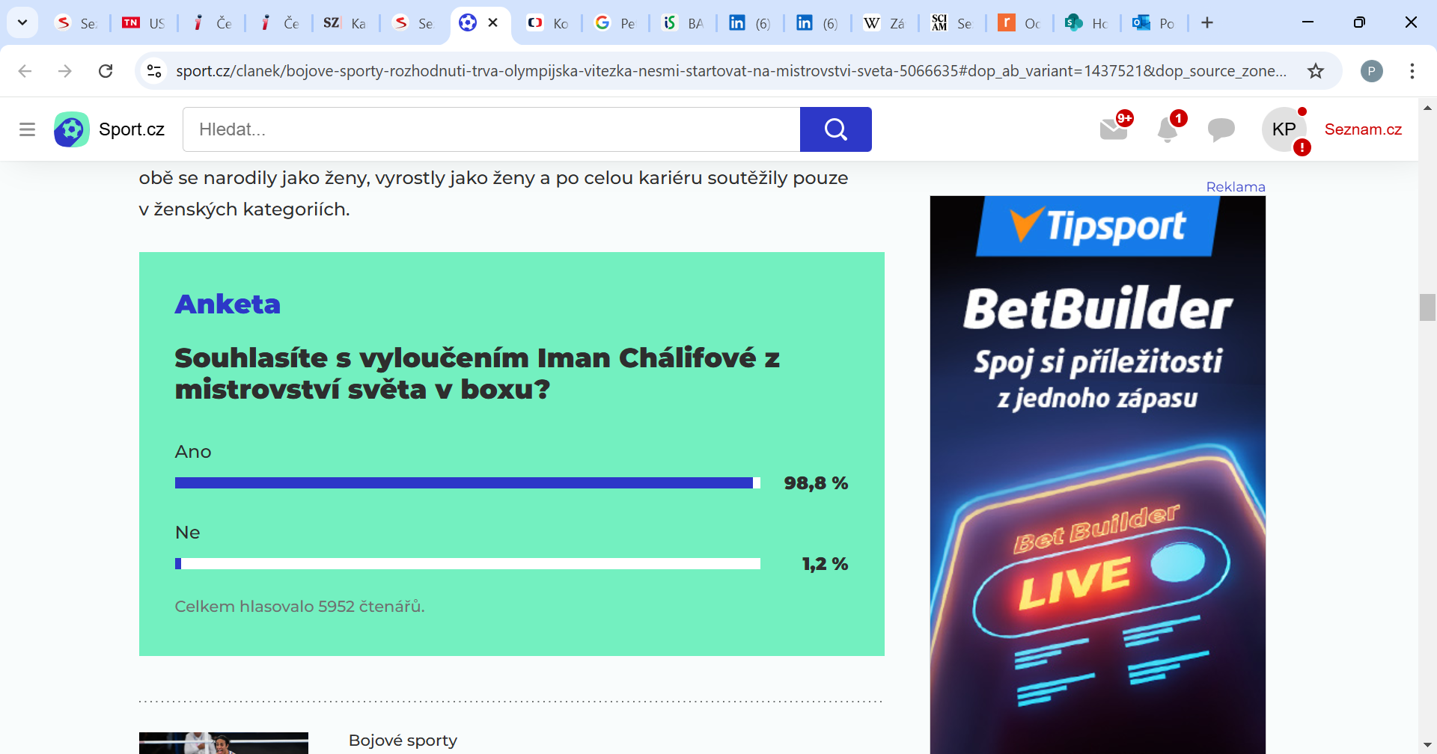 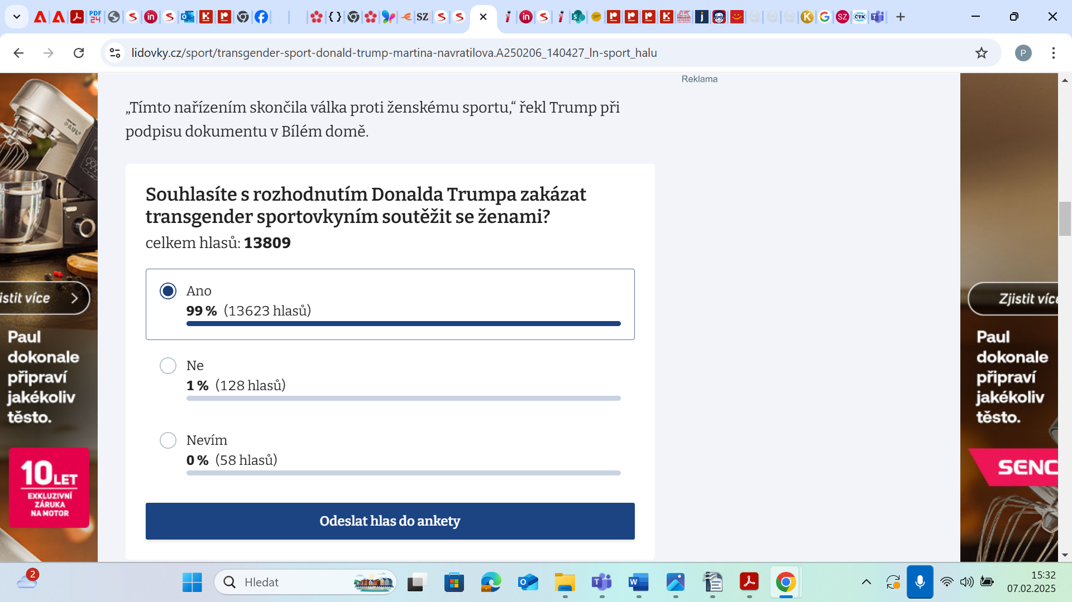

Dalším dokladem neodbornosti, aktivismu až manipulativnosti s daty je hrubá dezinterpretace počtu žen, které mají v těle chromozomy XY. Ve výše citovaném posledním zdroji zaznívá věta, že chromozomy XY u žen jsou v Dánsku, kde jsou nejlépe dostupná data, cca 1 : 15 000, tedy   
0,006 %, a že autor „věří“, že pokud se sečtou všechny různé genetické sexuální poruchy, mohlo by to být i 1 : 300, tedy 0,33 %. Autoři v ČT ale už operují s 1,7 %! Tak se dnes v ČT dělá věda? Jeden autor „věří“ v 0,33 % (pokud ovšem mezi intersexuální osoby zahrne i osoby s vývojovou poruchou sexuality – DSD) – a ČT, která z textu vychází, již bez náznaku pochybností operuje s číslem 1,7 %, ovšem pro intersexuály...[17]

Ve zdroji autorky Claire Ainswotth se jednoznačně rozlišuje mezi intersexuálními osobami   
a osobami s poruchou sexuálního vývoje (DSD). Pouze o těch druhých je uvedeno, že *„podle některých vědců“* je jejich počet v populaci *„až 1 ze 100“*, tedy 1 %. V pořadu ČT se však tvrdí, že *„intersexuálních lidí se v populaci nachází 1,7 %“* (stopáž pořadu 6:00 a násl.), ačkoliv dle standardních medicínských učebnic je to podstatně jinak. Dejme slovo skutečně odbornému textu:

*„Návrh Anne Fausto-Sterlingové, že prevalence intersexu může dosahovat až 1,7 %, přitáhl širokou pozornost jak v odborném tisku, tak v populárních médiích. Mnoho recenzentů si není vědomo toho, že tento údaj zahrnuje stavy, které většina lékařů nepovažuje za intersexuální, jako je Klinefelterův syndrom, Turnerův syndrom a adrenální hyperplazie s pozdním nástupem. Má-li si termín intersex zachovat nějaký význam, měl by být tento termín omezen na ty stavy, kdy je chromozomální pohlaví nekonzistentní s fenotypovým pohlavím nebo kdy fenotyp nelze klasifikovat jako mužský nebo ženský. Aplikujeme-li tuto přesnější definici, skutečná prevalence intersexu je asi 0,018 %, což je* ***téměř 100krát méně*** [zvýraznění vlastní]*, než odhaduje Fausto-Sterling ve výši 1,7 %.“*[18]

Podobně i např. náš MUDr. Jiří Štefánek na svých webových stránkách určených pro vzdělávání mediků uvádí:[19]

*„Jaká je četnost výskytu intersexuality? To je velmi obtížná otázka, protože nepanuje přesná shoda v tom, které z výše uvedených stavů do intersexuality počítat, a které nikoliv. Pokud bereme jako pravou intersexualitu stavy, kdy chromozomální výbava jedince není v souladu s fenotypem, nebo kdy u jedince není možné určit jeho fenotyp ve smyslu mužský / ženský, tak jde o čísla velice malá. Podle webu****Intersex Society of North America****se takový klasický intersex vyskytuje asi   
u jednoho z 1500-2000 porodů, což nám v populaci ČR odpovídá počtu narození asi 50 jedinců ročně). Jiné zdroje udávají ještě nižší čísla (prevalence v populaci 0,018 %, což by bylo v ČR asi 1800 lidí). Pokud do intersexuality "nacpeme" nejrůznější i mírné a medicínsky řešitelné poruchy pohlavního vývoje, dostaneme čísla vyšší. Udává se až 1,7 % populace.* ***Zda nejde o určitou snahu různých aktivistických skupin množinu intersexuálních stavů "uměle zvětšit" a tak tuto problematiku udělat důležitější, než ve skutečnosti je, to již ponechám na vašem zhodnocení*** [zvýraznění vlastní]*. Jsem nicméně toho názoru, že čím více stavů budeme do pojmu intersexuality zahrnovat, tím více tento pojem ztratí na praktickém významu.“*

A dále:

*„Kolik tedy máme pohlaví?* ***Ideální je z mého pohledu dodržovat tzv. binární systém a říci, že pohlaví jsou dvě – mužské a ženské, protože v drtivé většině případů je to pravda*** [zvýraznění vlastní] *a je to jednoduché. Pokud to ale uděláme, měli bychom mít na paměti, že existuje sice velice, velice malý, ale nikoliv zanedbatelný počet lidí, kteří do tohoto přehledného systému více nebo méně nezapadají.“*

A nyní si to srovnejme s tím, co se v pořadu ČT tlačí do hlav naší mládeže pod hlavičkou   
What is Fact, přičemž žádný oponentní názor není ani zmíněn! **Aktivistické dezinformace, které 100násobně (!) překračují skutečné počty, jsou vydávány za fakta.**

1. **Neodbornost personální**

Jistěže není povinností autorů pořadu disponovat odborností ze všech relevantních oborů,   
o kterých jejich dílo pojednává. Nicméně u pořadu, který se zaštiťuje vědeckými poznatky, je **základním předpokladem objektivity[20] to, že buď by měl mít alespoň někdo z autorského kolektivu sám příslušnou odbornost, nebo by měl být přizván nějaký odborný poradce, který by odbornost garantoval.** Zde však **nikdo z autorského kolektivu uvedeného v závěrečných titulcích pořadu nedisponuje odborností v relevantním oboru** (sexuologie, příslušné odvětví medicíny, vývojová biologie). Esther Idris Behirová je vystudovaná žurnalistka s postgraduálním kurzem art terapie. Petra Chaloupková je absolventkou bakalářského oboru Filmová studia na   
FF UK[21] a studentkou (případně již absolventkou) magisterského oboru Mediálních studií na   
FSV UK. Dramaturgové David Čech (nedostudovaný stavební architekt)   
a Eva Ralková (Teorie a dějiny filmu a Francouzský jazyk na FF MU), podobně se to má   
i s režisérskou dvojicí Štěpán Chalupa a Petr Novotný. To by samo o sobě nemuselo být zásadním problémem, pokud by příslušnou expertízu zajišťoval přizvaný externista. **V závěrečných titulcích pořadu však není zmíněn ani jediný externí odborník, který by se na jeho výrobě podílel.** Je zde pouze odkaz na 8 výše vyjmenovaných výhradně elektronických zdrojů. Jejich samotný výběr   
a interpretace, které by měly být nezaujaté a vyvážené,[22] jsou ovšem značně tendenční, jak uvedeno výše, a prováděné bez jakékoliv korekce ze strany odborníků nebo oponentů. Ze samé definice proto nemůže být naplněn požadavek zákona poskytovat **objektivní, ověřené, ve svém celku vyvážené a všestranné informace pro svobodné vytváření názorů***,* jak to požaduje zákon o ČT.

Bohužel ani zde porušování práva a neodbornost nekončí. Autoři se zřejmě v zápalu boje proti všemu a všem, kteří odporují jejich vidění světa, nezastavili ani před **zneužíváním osobnostních práv hlavního představitele naší největší opoziční strany Andreje Babiše**. Pro podbarvení výkladu používají jakési hlášky různých osob, které zazněly ve veřejném prostoru, a které mají zřejmě navozovat – vytržené z kontextu – jakousi těžko specifikovanou zabedněnost nebo buranství daných mluvčích v kontextu předkládaných překvapivých „vědeckých“ poznatků. Tak je mj. použit i výrok Andreje Babiše (který byl původně vysloven v rámci pořadu Otázek Václava Moravce) o homeopatiku na křivdu (stopáž: 4:54 min.). V kontextu vzdělávacího pořadu pro mládež zaměřeného na pohlavní di/poly/morfismus je však toto užití hlasu Andreje Babiše zcela mimoběžné a neplní žádnou oprávněnou funkci, kterou by bylo možné podřadit pod některou ze zákonných licencí (např. novinářskou, vědeckou apod.) umožňující užití jeho osobnostního projevu (hlasu). Věc je o to závažnější, že v pořadu, který by měl být apolitický, je do podvědomí mladého publika pašována negativní asociace k lídrovi opozice a jsou zároveň porušována jeho práva **(a tím porušován i článek 1.7. věta první Etického kodexu ČT)**.

1. ***Střet zájmů***

Další potenciální konflikt s Etickým kodexem ČT spočívá v porušování zákazu střetu zájmů. Druhá zmíněná scénáristka, Petra Chaloupková, totiž v minulosti působila v programovém oddělení Queer filmového festivalu Mezipatra. Ten je masivně mediálně podporován médii veřejné služby (ČT a ČRo). Petra Chaloupková sice pracuje pro ČT, ale nadále tvoří i pro QFF Mezipatra, jak dokazuje níže uvedené.

Je tedy otázkou, zda Petra Chaloupková neporušila **čl. 22 Etického kodexu ČT**, jako třeba historička Marie Koldinská:

*„22.1. Střet zájmů zaměstnanců a externích spolupracovníků České televize je nepřípustný. Osoby pracující pro Českou televizi musí vyloučit, aby osobní zájem ovlivňoval vysílání nebo nevysílání určitých sdělení či pořadů. Každý, kdo by se mohl vystavit pochybám o střetu zájmů v určité otázce, je povinen tuto skutečnost oznámit svému nadřízenému a vyčkat jeho rozhodnutí.*

*[…]*

*22.6. Spolupráce zaměstnanců České televize s jinými médii podléhá předchozímu písemnému souhlasu nadřízeného, který může udělit souhlas za předpokladu, že tato činnost nenaruší povinnosti a závazky, které zaměstnancům vyplývají ze zaměstnání v České televizi, a nevytvoří dojem, že konkrétní zaměstnanec je spojen s určitými politickými nebo náboženskými názory či obchodními zájmy. Součástí písemného souhlasu mohou být podmínky, za nichž byla spolupráce povolena.*

*22.7. Je-li redaktor nebo jiný zaměstnanec požádán o autorský příspěvek jiným médiem, je jeho povinností zvážit, zda charakter tohoto média je takový, aby případná spolupráce neuvedla v pochybnost jeho osobní profesionální integritu, nestrannost a nezávislost, a tím i integritu, nestrannost a nezávislost České televize. Autorský příspěvek připravený pro jiné médium musí odpovídat redakčním zásadám a standardu kvality vlastní České televizi. Není přijatelné, aby se zaměstnanci vystupující v pořadech České televize prezentovali v jiných médiích způsobem, který by byl v České televizi nepřípustný.”*

Zároveň § 8 odst. 1 písm. f) zákona č. 483/1991 Sb., o České televizi, ve znění pozdějších předpisů, jednoznačně stanoví, že porušení Etického kodexu České televize je považováno za **porušení pracovní kázně podle Zákoníku práce**. Žádáme proto, aby naše stížnost byla posuzována   
i z tohoto úhlu pohledu a příslušné osoby nesly i případnou pracovněprávní odpovědnost.

*Činnost scénáristky ČT*

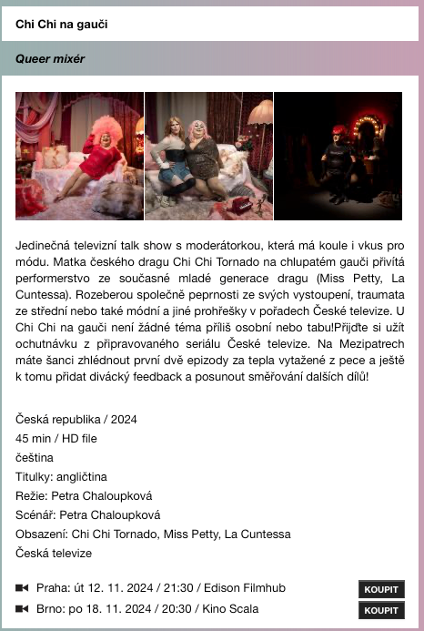

*Zdroj: web QFF Mezipatra*

**Lze shrnout, že v případě stížností napadeného pořadu se jedná o další příklad aktivistické agitky LGBTQI+ lobby, jednoznačně porušující ustanovení kodexu ČT o požadavcích na objektivitu, vyváženost, ověřenost a všestrannost informací, jakož porušující zákaz střetu zájmů, a to vše pořízené za peníze koncesionářů.** Pro nefunkčnost kontrolního mechanismu nám nezbyde než se obrátit na poslance v rámci projednávání legislativy regulující činnost ČT   
a případně soukromá média, aby byla veřejnost informována o neutěšeném stavu v ČT. Opakované porušování Kodexu ČT v pořadech týkajících se sexuálních témat a následné ignorování a bagatelizování stížností veřejnosti **nikterak nepřispívá k posilování důvěry veřejnosti v ČT a nutně povede k volání veřejnosti po českém to dry the swamps.**[23]

Vážení členové Rady České televize, dovolujeme si Vás požádat o informaci (ideálně prostřednictvím datové schránky našeho spolku: hzamn3x) o výsledku projednání zde předkládané stížnosti a o provedených opatřeních, abychom věděli, zda právní řád a Etický kodex ČT jsou dosud jen cáry papíru, nebo platí pro všechny. Děkujeme.

S pozdravem za tým Aliance pro rodinu, z. s.

Jana Jochová, předsedkyně

1. Naposledy např. pod čj. RČT e303a/24.
2. Čj. RRTV/9129/2022-bur.
3. Tisková zpráva z 10. zasedání Rady ČT dne 21. 7.2021.
4. Čj. RČT e303a/24.
5. https://www.scientificamerican.com/article/sex-redefined-the-idea-of-2-sexes-is-overly-simplistic1/
6. https://reason.com/2024/11/18/how-scientific-americans-departing-editor-helped-degrade-science/
7. https://www.telegraph.co.uk/us/news/2024/11/15/laura-helmuthg-resigns-after-calling-gen-x-fascists/
8. https://en.wikipedia.org/wiki/NPR_controversies
9. https://www.britannica.com/summary/sex
10. <https://www.medicalnewstoday.com/authors/tim-newman>
11. Prather (October 13, 2005). "Judge Faults St. Paul Clinic in Abortion Lawsuit". [*St. Paul Pioneer Press*](https://en.wikipedia.org/wiki/St._Paul_Pioneer_Press). p. A1.
12. <https://cdn.plannedparenthood.org/uploads/filer_public/4c/83/4c838caf-8929-4006-8c26-a7d2e82b2110/t012_gaht_obtaining_gender-affirming_surgery.pdf>
13. <https://www.plannedparenthood.org/get-care/our-services/gender-affirming-care>
14. <https://www.bbc.com/news/articles/crlr8gp813ko>
15. <https://www.sport.cz/clanek/bojove-sporty-rozhodnuti-trva-olympijska-vitezka-nesmi-startovat-na-mistrovstvi-sveta-5066635>
16. <https://www.lidovky.cz/sport/transgender-sport-donald-trump-martina-navratilova.A250206_140427_ln-sport_halu>
17. Do veřejné diskuse vnesla četnost prevalence intersexuálních osob ve výši 1,7 % Anne Fausto-Sterlingová, viz níže v textu.
18. Sax, L. (2002). How common is lntersex? A response to Anne Fausto‐Sterling. *The Journal of Sex Research*, *39*(3), 174–178. https://doi.org/10.1080/00224490209552139
19. https://www.stefajir.cz/intersexualita
20. § 2 odst. 2 písm. a) zák. č. 483/1991 Sb., o České televizi, ve znění pozdějších předpisů.
21. Bakalářskou práci psala na téma Fenomén Crossdressingu v českém filmu, *„téma s mnoha společenskými přesahy, vycházející zejména z oblasti queer a gender studies“*. I její další činnost je spojena s LBGTQI+ aktivitami (publikace na A2 Alarm, organizování festivalu Mezipatra atd., viz níže v textu).
22. § 2 odst. 2 písm. a) zák. č. 483/1991 Sb., o České televizi, ve znění pozdějších předpisů, vyžaduje: *„objektivní, ověřené, ve svém celku vyvážené a všestranné informací pro svobodné vytváření názorů“.*
23. „Vysušení bažin“, tj. plýtvání veřejnými prostředky ve prospěch aktivistických a lobbistických skupin